欧莱雅·巴黎圣母院现实感沉浸式展览
广 告 主：欧莱雅中国
所属行业：化妆品行业
执行时间：2022.12.01-2023.01.09
参选类别：跨界联合营销类
营销背景
2019年4月，巴黎圣母院遭遇大火，整座建筑损毁严重，尖顶更是被火舌吞噬。重建工作自2020年开始，将这座教堂之上850年的历史延续至今。
欧莱雅集团以赞助商的身份，与负责保护和修复巴黎圣母院的公共机构和法国本地的增强现实内容制作商Histovery合作，在拥有百年历史的上海外滩历史建筑外滩18号上海久事艺术空间内，举办为期一个月的巴黎圣母院增强现实感沉浸式展览。
营销目标
展览沉浸式地呈现了巴黎圣母院由不同元素组成的面貌，复原了建筑在不同历史时期的21个场景、数以百计的装饰、几千个角色、上万件物品。免费向公众开放。通过增强现实技术，观众将走进一场穿越历史、跨越时空的文明至美邂逅，领略巴黎圣母院850年来的文明荣光和新生之路。
策略与创意
结案视频：https://weibo.com/3163558062/MoURC0RSy
巴黎圣母院的花窗象征着连接，连接不同时空和东西文化的对话。在欧莱雅25周年之际，奇妙的将这一历史建筑空降至上海，集结中法政、学、文艺界嘉宾与公众共赴外滩18号久事艺术空间，“亲历”巴黎圣母院数个世纪的峥嵘变迁和历史故事。
核心创意：过去即是未来，通过花窗连接一次跨时空邂逅。
环境营造：还原巴黎圣母院的教堂场景。设计元素：使用巴黎圣母院教堂玫瑰花窗元素。
执行过程/媒体表现
为展览设计开幕与闭幕仪式，花窗元素营造巴黎圣母院教堂氛围，与外滩18号场景共连，象征这是一场中西历史性建筑文化的对话。
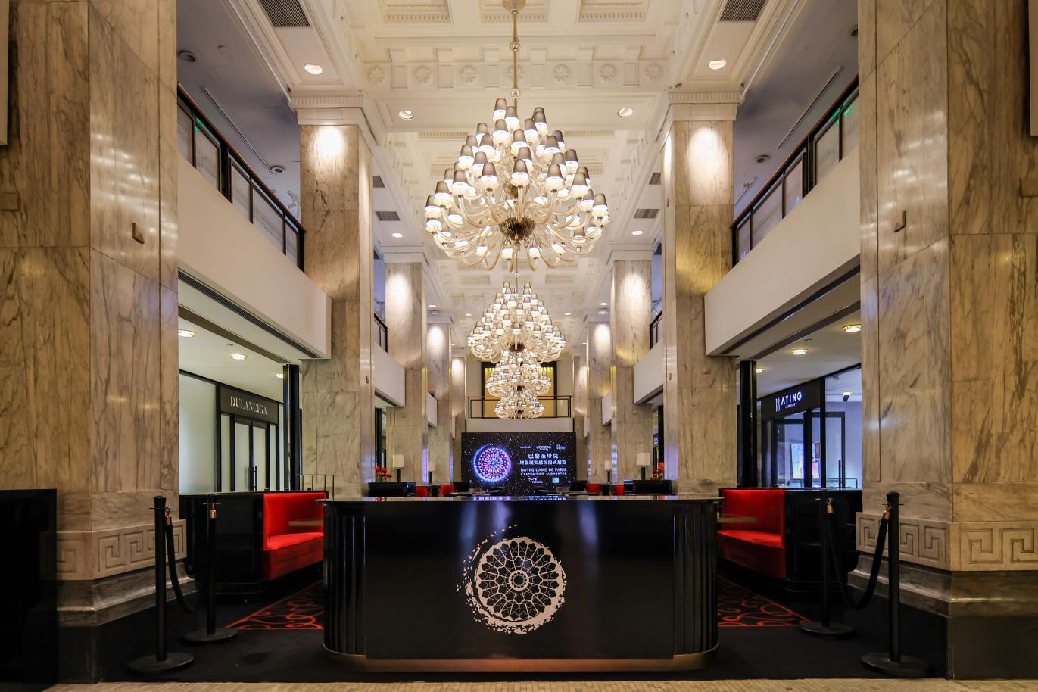
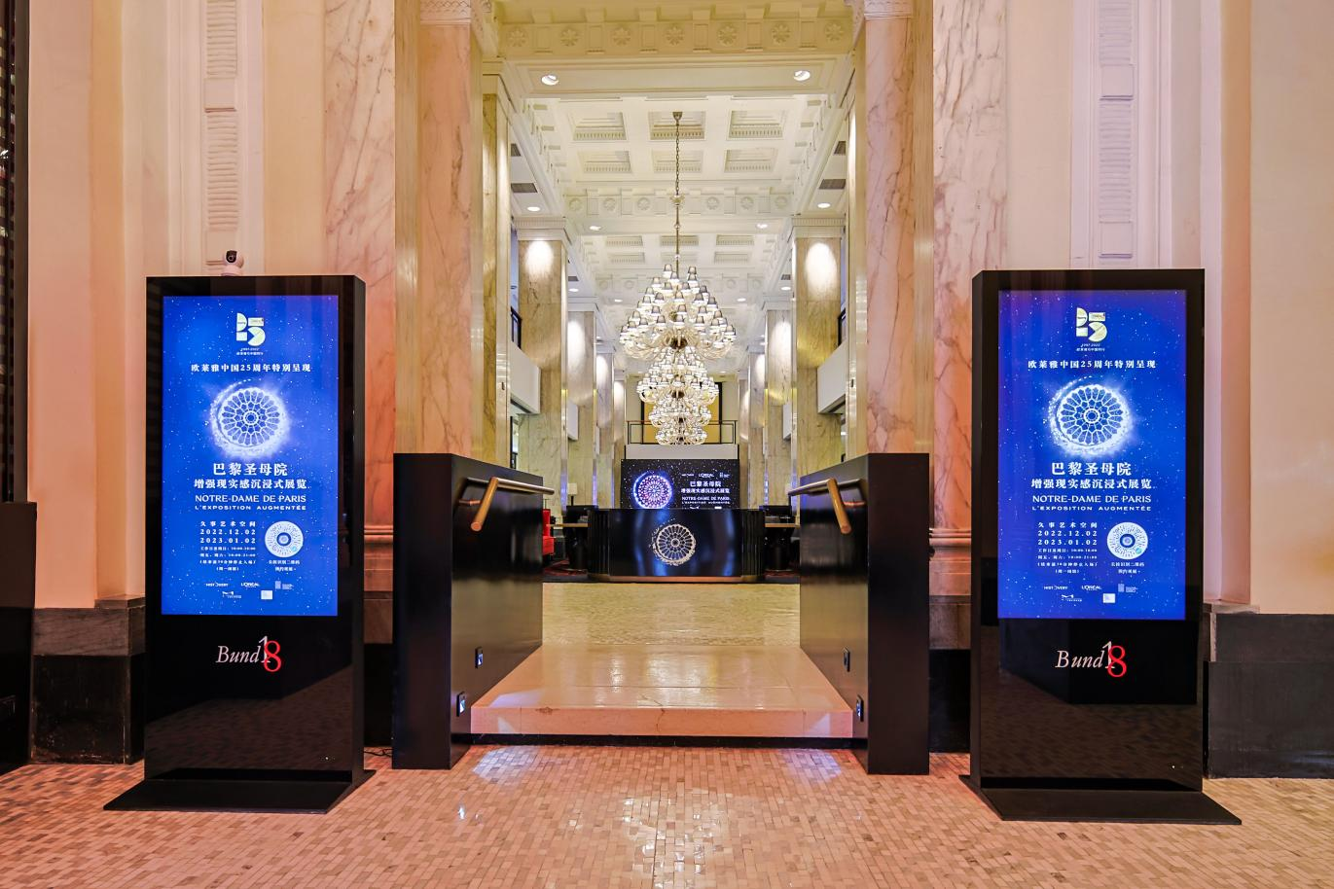
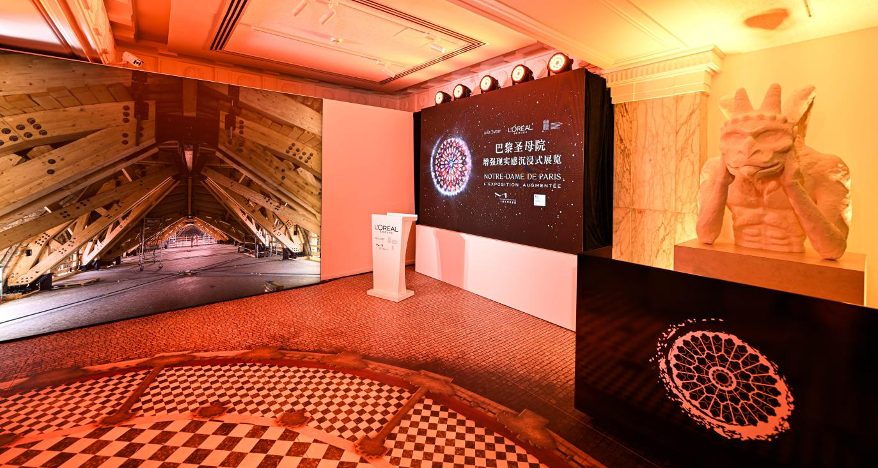
展览主视觉海报公交车身投放，实现外滩周边线路公众群体触达。
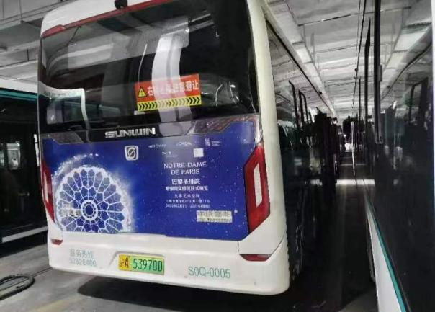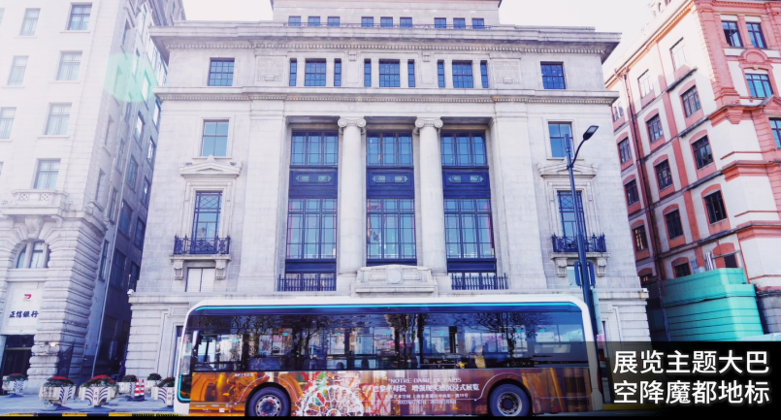
KOL、KOC媒体传播，带动观众参与打卡互动，为展览带来流量关注和热度增长。
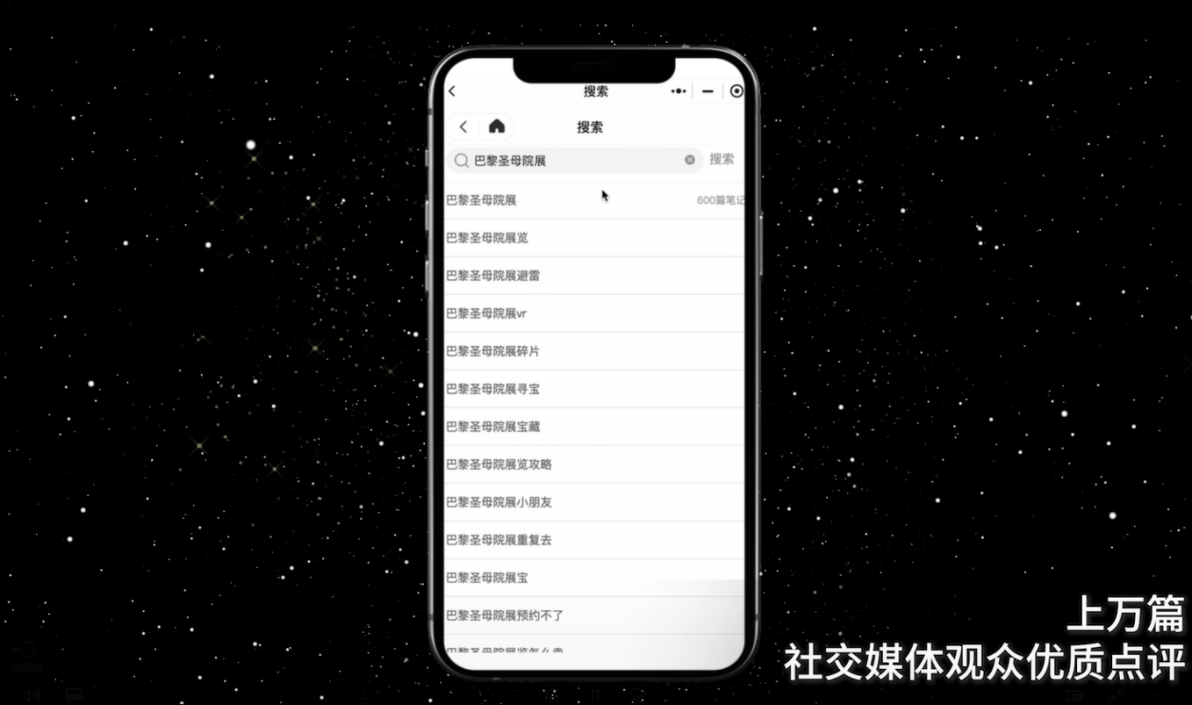
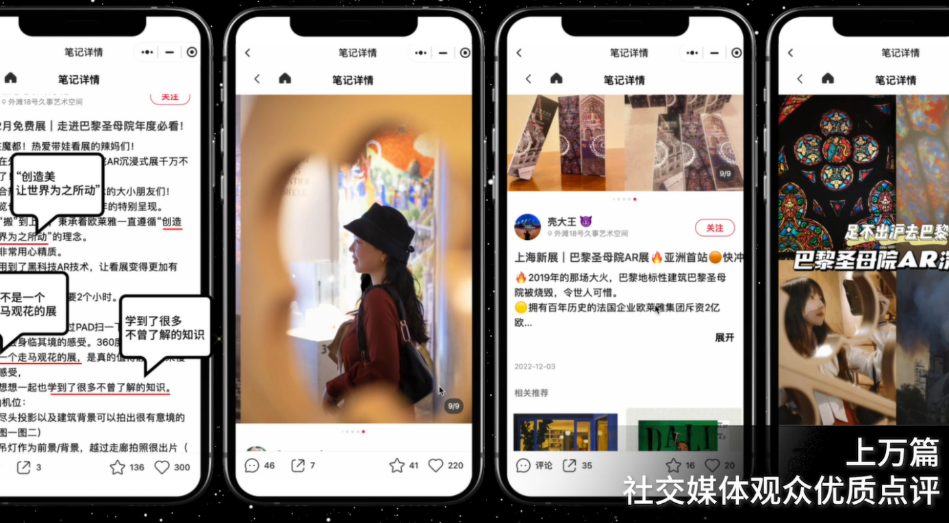
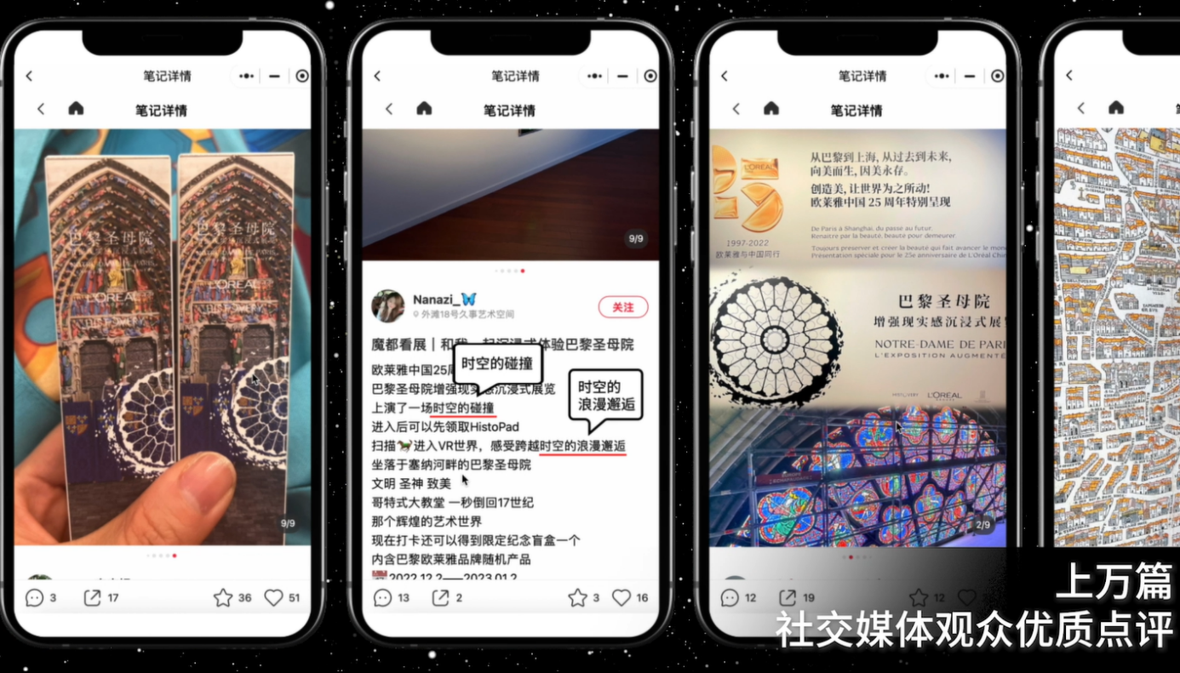
展览期间同步与上海译文出版社跨界联动，推出《巴黎圣母院》小说珍藏本发布会活动。
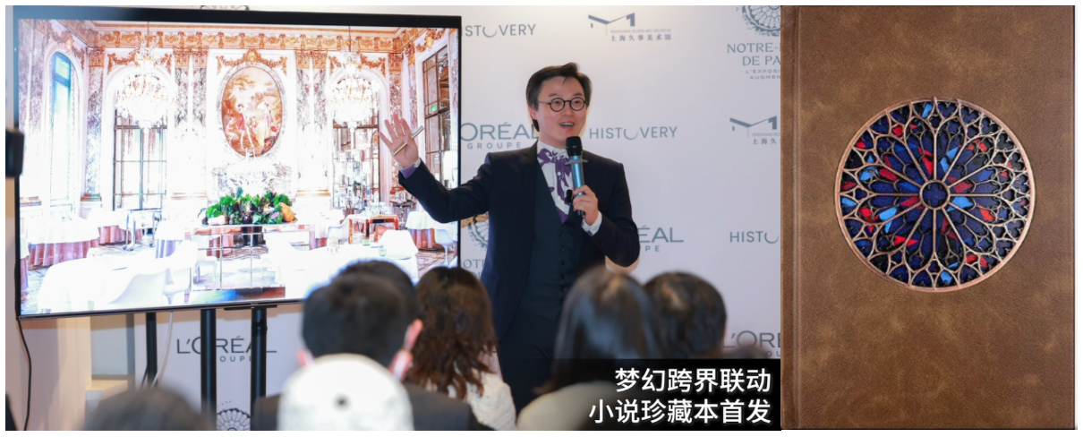
营销效果与市场反馈
- 100+中法政、学、文艺界嘉宾亲临
- 100+媒体记者一线报道
- 1.4亿社交媒体曝光数
- 22,000+全年龄观众打卡
- 50+社交媒体KOL探展
- 1,200+媒体报道
- 12,000+篇小红书社交媒体观众优质点评

